# **PHẦN E. TRẢ LỜI NGẮN**

**Câu 1. (THPT An Lão Hải Phòng 2019)** Có bao nhiêu số thực để hàm số  đạt cực đại tại .

Trả lời : …………….

**Câu 2. (THPT Đoàn Thượng – Hải Dương)** Tìm các giá trị thực của tham số *m* để hàm số  đạt cực đại tại .

Trả lời : …………….

**Câu 3.** Có bao nhiêu giá trị nguyên của  thuộc khoảng  để hàm số  đạt cực đại tại ?

Trả lời : …………….

**Câu 4. (Mã 104 - 2018)** Có bao nhiêu giá trị nguyên của tham số  để hàm số  đạt cực tiểu tại ?

Trả lời : …………….

**Câu 5. (Chuyên Hà Tĩnh - Lần 1 - 2019)** Có bao nhiêu giá trị nguyên của tham số  để hàm số  có đúng một cực trị?

Trả lời : …………….

**Câu 6. (THPT Yên Khánh A - Ninh Bình - 2019)** Cho hàm số . Gọi  là tập các giá trị nguyên của tham số m để hàm số không có cực trị. Tìm số phần tử của ?

Trả lời : …………….

**Câu 7. (THPT Hùng Vương Bình Phước 2019)** Tìm tất cả các giá trị của tham số  để hàm số  có hai điểm cực trị.

Trả lời : …………….

**Câu 8. (Cụm Liên Trường Hải Phòng 2019)** Tìm số các giá trị nguyên của tham số  để hàm số có ba điểm cực trị.

Trả lời : …………….

**Câu 9. (THPT An Lão Hải Phòng 2019)** Cho hàm số . Có bao nhiêu số nguyên  để hàm số có ba điểm cực trị trong đó có đúng hai điểm cực tiểu và một điểm cực đại ?

Trả lời : …………….

**Câu 10. (Chuyên Sơn La - 2020)** Gọi  là tập hợp những giá trị của tham số  để hàm số sau không có cực trị trên .. Tính tổng tất cả các phần tử của tập ?

Trả lời : …………….

**Câu 11.** Tìm giá trị thực của tham số  để đường thẳng  song song với đường thẳng đi qua các điểm cực trị của đồ thị hàm số 

Trả lời : …………….

**Câu 12. (Chuyên Vĩnh Phúc - 2018)** Tìm tất cả các giá trị của tham số  để đồ thị hàm số  có hai điểm cực trị và điểm  nằm trên đường thẳng đi qua hai điểm cực trị của đồ thị.

Trả lời : …………….

**Câu 13. (Nguyễn Khuyến 2019)** Đường thẳng nối hai điểm cực đại và cực tiểu của đồ thị hàm số  đi qua điểm khi  bằng bao nhiêu?

Trả lời : …………….

**Câu 14. (TT Diệu Hiền - Cần Thơ - 2018)** Giả sử ,  là hai điểm cực trị của đồ thị hàm số  và đường thẳng  đi qua gốc tọa độ. Tìm giá trị nhỏ nhất của .

Trả lời : …………….

**Câu 15. (Chuyên KHTN - 2020)** Có bao nhiêu giá trị nguyên của tham số *m* để đồ thị hàm số  có hai điểm cực trị nằm về hai phía của trục hoành?

Trả lời : …………….

**Câu 16. (THPT Lê Quy Đôn Điện Biên 2019)** Cho hàm số  với  là tham số. Tính tổng bình phương tất cả các giá trị của  để hàm số có hai điểm cực trị  thỏa mãn 

Trả lời : …………….

**Câu 17. (THPT Cẩm Bình Hà Tỉnh 2019)** Cho hàm số  có đồ thị  và điểm . Tính tổng các giá trị nguyên dương của  để  có hai điểm cực trị  sao cho tam giác  có diện tích bằng 4.

Trả lời : …………….

**Câu 18.** Cho hàm số  ( là tham số). Gọi ,  là hai điểm cực trị của đồ thị hàm số và . Tính tổng tất cả các giá trị của  để ba điểm , ,  tạo thành tam giác nội tiếp đường tròn có bán kính bằng 

Trả lời : …………….

**Câu 19. (Chuyên Lương Văn Chánh - Phú Yên - 2018)** Cho hàm số , với  là tham số; gọi ,  là các điểm cực trị của hàm số đã cho. Tính giá trị lớn nhất của biểu thức 

Trả lời : …………….

**Câu 20.** Gọi  là tập hợp tất cả các giá trị nguyên của tham số  để điểm cực tiểu của đồ thị hàm số  nằm bên phải trục tung. Tìm số phần tử của tập hợp .

Trả lời : …………….

**Câu 21. (Cụm Trường Vĩnh Phúc 2023)** Cho hàm số  liên tục trên . Hỏi có tất cá bao nhiêu giá trị nguyên của tham số  để hàm số  có đúng hai điểm cực trị?

Trả lời : …………….

**Câu 22. (Chuyên Bắc Ninh - 2018)** Tìm tất cả các giá trị thực của tham số  sao cho đồ thị của hàm số  có ba điểm cực trị tạo thành một tam giác vuông cân.

Trả lời : …………….

**Câu 23. (Liên trường Nghệ An 2023)** Có bao nhiêu giá trị nguyên của tham số  để hàm số  có ba điểm cực trị?

Trả lời : …………….

**Câu 24. (Chuyên KHTN - Hà Nội - Lần 3)** Gọi  là tập hợp tất cả các giá trị thực của tham số  để đồ thị hàm số  có hai điểm cực trị ,  và tam giác  vuông tại . Tính tổng tất cả các phần tử của 

Trả lời : …………….

**Câu 25.** Cho hàm số  ( với  là tham số). Tìm tất cả các giá trị của tham số  để hàm số có giá trị cực đại là 7.

Trả lời : …………….

**Câu 26. (Chuyên** **Bắc** **Ninh** **2019)** Tìm tập hợp các giá trị của  để hàm số  có  điểm cực trị

Trả lời : …………….

**Câu 27. [2D3-0.0-4] (THPT** **Kinh** **Môn** **-** **2018)** Cho hàm số . Tìm tất cả các giá trị của tham số  để hàm số  có 5 điểm cực trị.

Trả lời : …………….

**Câu 28. (THPT Nguyễn Tất Thành - Yên Bái - 2018)** Có bao nhiêu giá trị nguyên của tham số  để hàm số  có  điểm cực trị?

Trả lời : …………….

**Câu 29. (Liên trường Hà Tĩnh – 2022)** Cho hàm số  với  là tham số thực. Có bao nhiêu giá trị nguyên của  để hàm số  có 7 điểm cực trị?

Trả lời : …………….

**Câu 30. (THPT Nguyễn Huệ - Huế - 2022)** Cho hàm số  có đạo hàm . Có bao nhiêu số nguyên  để hàm số  có  điểm cực trị?

Trả lời : …………….

**Câu 31. (Sở Bắc Ninh 2023)** Gọi  là tập hợp tất cả các giá trị nguyên của tham số  để hàm số  có bốn điểm cực tiểu  thoả mãn . Tập  có bao nhiêu tập con?

Trả lời : …………….

**Câu 32. (Sở Ninh Bình 2023)** Có bao nhiêu số nguyên  để hàm số  có ba điểm cực trị?

Trả lời : …………….

**Câu 33. (Mã 104 - 2019)** Cho hàm số , bảng biến thiên của hàm số  như sau:

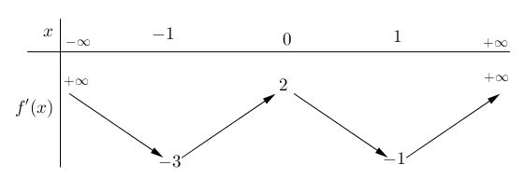

Tìm số điểm cực trị của hàm số 

Trả lời : …………….

**Câu 34. [2D1-0.0-3] (Sở Bắc Giang - 2018)** Cho hàm số  có đúng ba điểm cực trị là  và có đạo hàm liên tục trên . Khi đó hàm số  có bao nhiêu điểm cực trị?

Trả lời : …………….

**Câu 35. (THPT Thăng Long - Hà Nội - 2019)** Cho hàm số , hàm số  có đồ thị như hình bên. Hàm số  có bao nhiêu điểm cực trị trên khoảng .

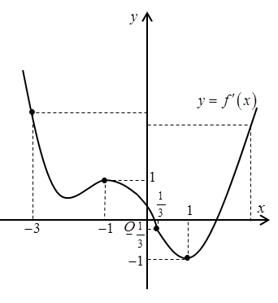

Trả lời : …………….

**Câu 36. (Mã 101 - 2020 Lần 1)** Cho hàm số bậc bốn  có bảng biến thiên như sau:

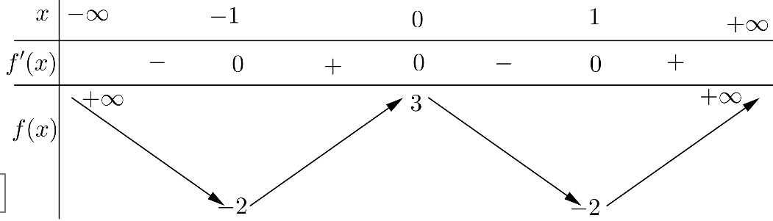

Tìm số điểm cực trị của hàm số 

Trả lời : …………….

**Câu 37. (Sở Bắc Ninh - 2020)** Cho hàm số  liên tục trên và có đồ thị như hình vẽ. Hàm số  có bao nhiêu điểm cực trị?

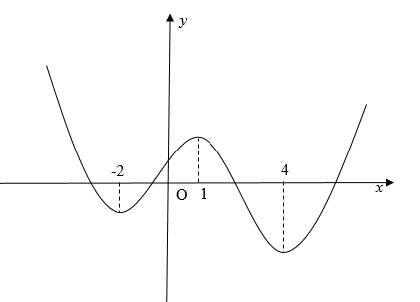

Trả lời : …………….

**Câu 38. (THPT Hậu Lộc 4 - Thanh Hóa - 2021)** Cho hàm số bậc bốn  có bảng biến thiên như sau:

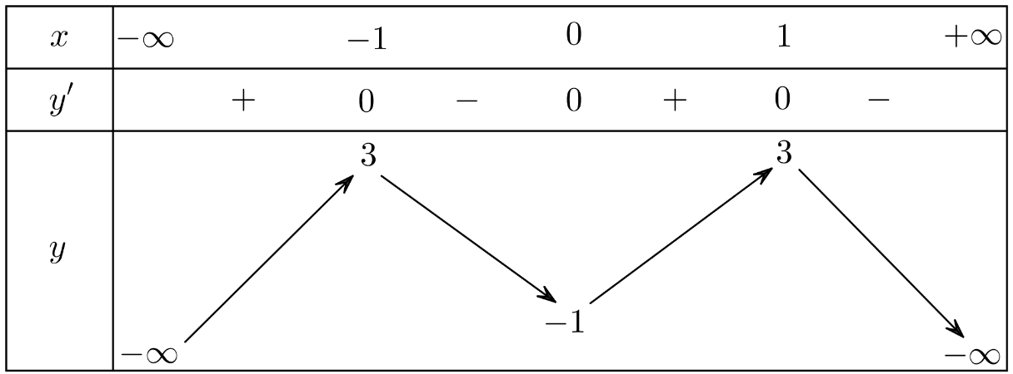

Tìm số điểm cực trị của hàm số 

Trả lời : …………….

**Câu 39. (THPT Quảng Xương 1-Thanh Hóa - 2021)** Cho hàm số . Hàm số  có đồ thị như hình vẽ.

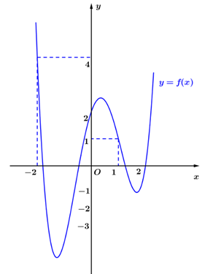

Tìm số điểm cực đại của đồ thị hàm số 

Trả lời : …………….

**Câu 40. (Sở Thái Nguyên 2022)** Cho hàm số  liên tục trên  có đạo hàm . Hàm số  có bao nhiêu điểm cực trị?

Trả lời : …………….

**Câu 41. (Sở Thái Nguyên 2022)** Cho hàm số đa thức bậc bốn  có bảng biến thiên như sau

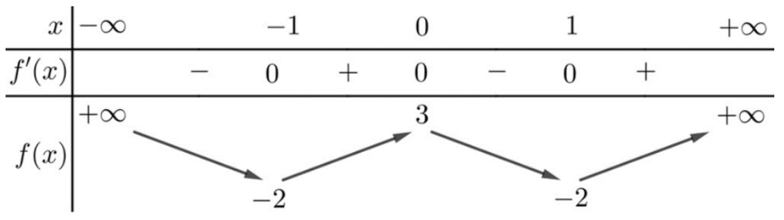

Tìm số điểm cực trị của hàm số 

Trả lời : …………….

**Câu 42. (THPT Hoàng Hoa Thám - Đà Nẵng 2022)** Cho hàm số  có đạo hàm  (với ) và  có đồ thị như hình vẽ.

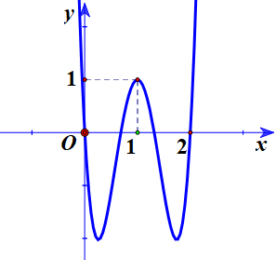

Biết đồ thị hàm số  tiếp xúc với trục hoành tại điểm có hoành độ . Tìm tích các điểm cực đại của hàm số 

Trả lời : …………….

**Câu 43. (Sở Vĩnh Phúc 2022)** Cho hàm số . Hàm số  có đồ thị như hình vẽ bên dưới.

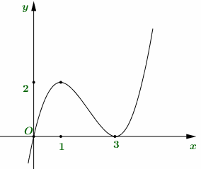

Tìm số điểm cực trị của hàm số 

Trả lời : …………….

**Câu 44. (Sở Cà Mau 2022)** Cho hàm số  có đạo hàm  và . Gọi  là số điểm cực tiểu của hàm số . Tính giá trị biểu thức .

Trả lời : …………….

**Câu 45. (Mã 104 - 2020 Lần 2)** Cho hàm số  có  Biết  là hàm số bậc bốn và có đồ thị là đường cong trong hình bên. Tìm số điểm cực trị của hàm số 



Trả lời : …………….

**Câu 46. (HSG 12 - Sở Quảng Nam - 2019)** Cho hàm số  có đạo hàm trên , đồ thị hàm số  là đường cong ở hình vẽ. Hỏi hàm số  có bao nhiêu điểm cực trị?

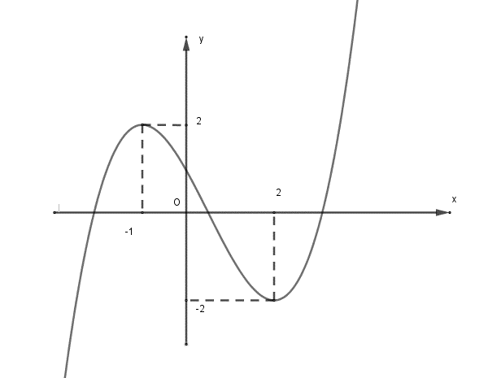

Trả lời : …………….

**Câu 47. (THPT Mai Anh Tuấn - Thanh Hóa - 2021)** Cho hàm số  thỏa mãn  đồ thị  là đường cong trong hình bên. Hàm số  có bao nhiêu điểm cực trị?

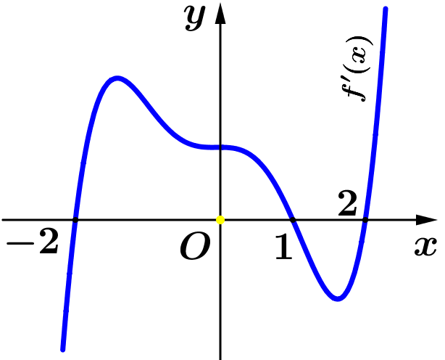

Trả lời : …………….

**Câu 48. (THPT Đồng Quan - Hà Nội - 2021)** Cho hàm số  liên tục trên các khoảng và có đồ thị như hình vẽ.

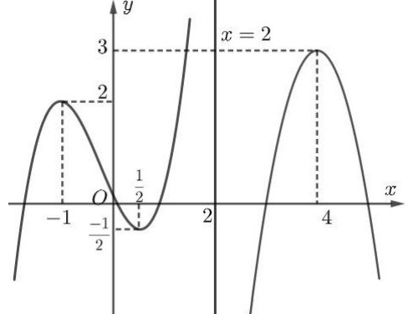

Tìm số điểm cực trị của hàm số 

Trả lời : …………….

**Câu 49. (Chuyên Lê Khiết - Quảng Ngãi 2022)** Cho  là hàm đa thức bậc  sao cho đồ thị hàm số  như hình vẽ và 

Tìm số điểm cực tiểu của hàm số 

Trả lời : …………….

**Câu 50. (THPT Thị xã Quảng Trị 2023)** Cho hàm số  có đạo hàm liên tục trên . Biết rằng hàm số  có đồ thị của đạo hàm như hình vẽ dưới. Số điểm cực đại của hàm số  bằng

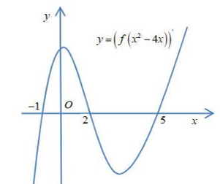

Tìm số điểm cực đại của hàm số 

Trả lời : …………….

**Câu 51. (Chuyên Lào Cai - 2020)** Cho hàm số  có đạo hàm  Có tất cả bao nhiêu giá trị nguyên của  để hàm số  có **đúng** một điểm cực trị?

Trả lời : …………….

**Câu 52. (THPT PTNK Cơ sở 2 - TP.HCM - 2021)** Cho hàm số  có đạo hàm  với. Gọi  là tập hợp tất cả các giá trị nguyên dương của tham số  để hàm số  có  điểm cực trị. Tính tổng các phần tử của ?

Trả lời : …………….

**Câu 53. (THPT Hồ Nghinh – Quảng Nam – 2022)** Cho hàm số  có đạo hàm . Có bao nhiêu giá trị nguyên dương của tham số  để hàm số  có đúng 5 điểm cực trị?

Trả lời : …………….

**Câu 54. (THPT Bùi Thị Xuân – Huế - 2022)** Cho hàm số  có đạo hàm  với . Có bao nhiêu giá trị nguyên dương của tham số  để hàm số  có 5 điểm cực trị?

Trả lời : …………….

**Câu 55. (Chuyên Quốc Học Huế 2022)** Cho hàm số bậc ba  có bảng biến thiên như sau

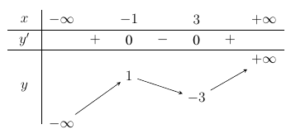

Có tất cả bao nhiêu giá trị nguyên của tham số  để hàm số  có  điểm cực trị?

Trả lời : …………….

**Câu 56. (THPT Trần Quốc Tuấn - Quảng Ngãi - 2022)** Cho hàm số  có . Hỏi có tất cả bao nhiêu số nguyên  không vượt quá số  sao cho hàm số  có  điểm cực trị?

Trả lời : …………….

**Câu 57. (Mã 101 - 2021 Lần 1)** Cho hàm số  có đạo hàm . Có bao nhiêu giá trị nguyên dương của tham số  để hàm số  có ít nhất 3 điểm cực trị?

Trả lời : …………….

**Câu 58. (Sở GD Quảng Nam - 2019)** Cho hai hàm đa thức ,  có đồ thị là hai đường cong ở hình vẽ. Biết rằng đồ thị hàm số  có đúng một điểm cực trị là , đồ thị hàm số  có đúng một điểm cực trị là  và . Có bao nhiêu giá trị nguyên của tham số  thuộc khoảng  để hàm số  có đúng  điểm cực trị?

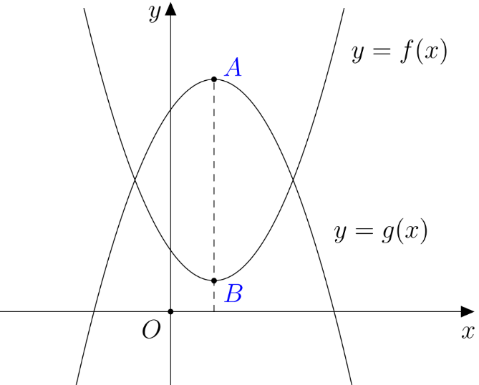

Trả lời : …………….

**Câu 59. (Chuyên Vinh – 2022)** Cho hàm số  có đạo hàm là  với mọi . Có bao nhiêu giá trị nguyên của tham số  để hàm số  có không quá 6 điểm cực trị ?

Trả lời : …………….

**Câu 60. (Cụm Trường Nghệ An - 2022)** Cho hàm số  có đồ thị như hình vẽ. Có bao nhiêu giá trị nguyên của tham số  thuộc đoạn  để hàm số  có ít nhất 5 điểm cực trị.

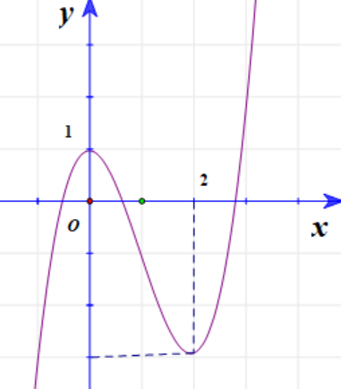

Trả lời : …………….

**Câu 61. (Chuyên Sơn La 2022)** Cho hàm đa thức . Hàm số  có đồ thị như hình vẽ sau:

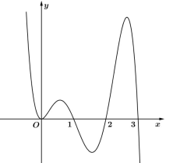

Có bao nhiêu giá trị của  để  để hàm số  có đúng 9 điểm cực trị.

Trả lời : …………….

**Câu 62. (THPT Trần Nhân Tông – Quảng Ninh 2022)** Cho hàm số  là hàm đa thức có . Hàm số  có bảng biến thiên như sau:

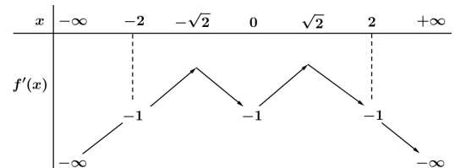

Có bao nhiêu giá trị nguyên của tham số  để hàm số  có 5 điểm cực trị ?

Trả lời : …………….